HISTORIA – KLASA 5 (4 - 8 maj 2020r.)
- Przeczytaj i przepisz proszę temat do zeszytu oraz notatkę - czarny druk (możesz też wydrukować i wkleić do zeszytu).
TEMAT 1: ZJEDNOCZONA POLSKA.
TEMAT 2: RZĄDY WŁADYSŁAWA ŁOKIETKA.
Jak wiecie, Polska od roku 1138 była rozbita na dzielnice. W połowie XIII wieku mieszkańcy Polski pragnęli zjednoczenia. Książęta – każdy chciał rządzić całym, silnym państwem. Kościół – duchowni czuli się Polakami i chcieli zjednoczenia. Chłopi i mieszczanie – pragnęli silnego władcy, który ich obroni przed najazdami innych państw.
Pod koniec XIII wieku niektórzy książęta umarli i nie pozostawili po sobie synów, dlatego też:
- Małopolskę z Krakowem – zajął silny król Czech Wacław II.
- Pomorze Gdańskie – objął książę Wielkopolski Przemysł II.
W roku 1295 Przemysł II został koronowany na króla Polski. Jego rządy skończyły się wraz ze śmiercią, został zamordowany w 1296 roku.
W 1300 r. królem Polski został władca Czech – Wacław II, który:
- opanował Małopolskę, Wielkopolskę i Pomorze Gdańskie,
- wprowadził urząd starosty, który rządził daną dzielnicą (urząd ten istnieje do dziś!),
- obsadził stanowiska w Polsce Czechami i Niemcami.
Wacław II zmarł w 1305 r., a jego syn który miał być następcą tronu – został zamordowany. I tak rządy czeskie w Polsce dobiegły końca.
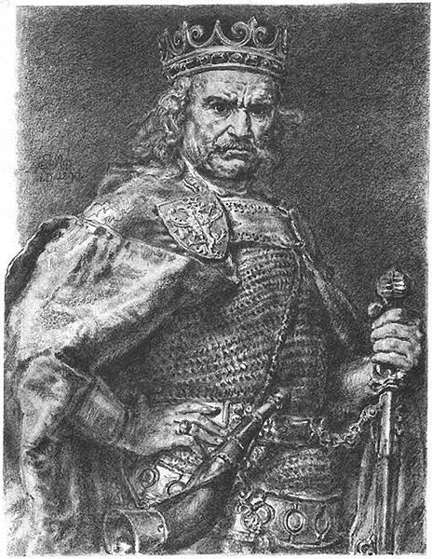
Polacy tęsknili za monarchą polskim, nastroje te wykorzystał książę brzesko – kujawski z dynastii Piastów WŁADYSŁAW ŁOKIETEK. Książę ten postanowił zjednoczyć kraj:
- opanował Małopolskę z Krakowem, Kujawy , Małopolskę i Pomorze Gdańskie.
- Niestety, w roku 1308 – Krzyżacy zdobyli Gdańsk, wymordowali wiele tysięcy mieszkańców i opanowali Pomorze Gdańskie, Polska straciła dostęp do morza.
- Łokietek, po nierozstrzygniętej bitwie z Krzyżakami pod Płowcami w 1331r. utracił Kujawy i ziemię dobrzyńską na rzecz Krzyżaków.
- W roku 1320 Władysław Łokietek – został królem Polski.
- Był pierwszym władcą koronowanym w katedrze na Wawelu w Krakowie.
- Król Władysław Łokietek rządził Polską w latach: 1320 – 1333.
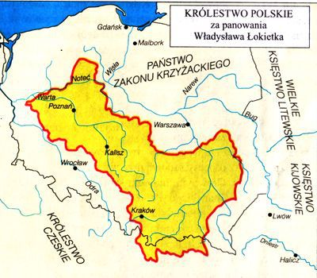
ZADANIE NA OCENĘ
Napisz jaki był (jakie miał cechy) król Władysław Łokietek. Skorzystaj z tekstu na stronie 182 w podręczniku lub z innych źródeł.

NA WASZE PRACE CZEKAM DO 11 MAJA.


